RÁMCOVÁ SMLOUVA O NÁJMU reklamní plochy
(dále jen „Smlouva“)

MEZI:

Technické služby města Příbrami, příspěvková organizace
se sídlem: U Kasáren 6, 261 01, Příbram IV
zastoupené: Ing. I. Hofmanovou – ředitelka
IČ: 00068047, DIČ: CZ00068047
bankovní spojení: KB Příbram, č. ú.: 888760247/0100

(dále jen „Pronajímatel“); a

DIRTECHO MEDIA, s. r. o.
se sídlem: Na Svahu 260, 261 01 Příbram VI
zastoupené: Václav Chmelař, jednatel
IČO: 25643258, DIČ: CZ25643258
email: info@dirtecho.cz, tel.: 602 106 477

(dále jen „Nájemce“),

(Pronajímatel a Nájemce společně dále jen jako „Strany“ a každý jednotlivě jako „Strana“).

Článek 1.
Úvodní ustanovení
1.1 Pronajímatel je vlastníkem reklamní plochy (reklamních poutačů) flex o rozměrech 740 x 1.340 mm umístěných v Příbrami - viz příloha, v počtu 13 ks (dále „Předmět nájmu“). Přesné rozmístění jednotlivých reklamních poutačů je zobrazeno v mapě umístěné na webových stránkách Technických služeb města Příbrami www.ts-pb.cz v sekci „Reklamy“.

1.2 Nájemce má zájem užívat předmět nájmu za podmínek stanovených touto smlouvou.

Článek 2.
Předmět nájmu
2.1 Pronajímatel tímto přenechává nájemci předmět nájmu (jednotlivé reklamní poutače) za podmínek sjednaných touto smlouvou k dočasnému užívání, oproti čemuž se nájemce zavazuje platit pronajímateli za podmínek sjednaných touto smlouvou nájemné. Nájemce se zavazuje dodržovat všechna ujednání této smlouvy včetně ujednání o užívání předmětu nájmu pouze k povolenému účelu užívání a sjednaným způsobem.

2.2 Pronajímatel přenechává předmět nájmu nájemci k užívání za účelem umístění reklamní grafiky za podmínek stanovených v této smlouvě.

Článek 3.
Doba trvání nájmu
3.1 Nájem se sjednává na dobu určitou, a to od 1. 9. 2023 – 31. 12. 2023.

Článek 4.
Nájemné a způsob jeho úhrady
4.1 Nájemce je povinen platit pronajímateli za každý jednotlivý kus reklamního poutače nájemné ve výši 669 Kč bez DPH za měsíc.

4.2 Nájemné bude hrazeno měsíčně na bankovní účet pronajímatele č. 888760247/0100 se splatností dle data uvedeného na jednotlivých daňových dokladech.

4.3 Pronajímatel je oprávněn jednostranně zvýšit nájemné úměrně k míře inflace publikované Českým statistickým úřadem. Za základ bude považována výše nájemného ke dni podpisu této smlouvy, nebo ke dni posledního zvýšení nájemného. Nájemce se zavazuje hradit toto zvýšené nájemné ode dne oznámení změny pronajímatelem.

Článek 5.
Práva a povinnosti smluvních stran

5.1 V případě změny počtu reklamních panelů nebo změny termínu nájmu bude tato smlouva doplňována na základě písemné objednávky nebo dodatkem smlouvy.

5.2 Pronajímatel je povinen udržovat předmět nájmu ve stavu způsobilém ke smluvenému užívání.

5.3 Nájemce odpovídá za obsah sdělení inzerovaných na reklamním poutači, kdy zejména je povinen zajistit, že reklamní sdělení není po obsahové ani formální stránce či jakkoliv jinak v rozporu s obecně závaznými právními předpisy.

5.4 Pronajímatel neodpovídá za případné škody způsobené povětrnostními vlivy, vandalismem apod.

5.5 Nájemce není oprávněn provádět jakékoliv stavební, technické či obdobné úpravy reklamního poutače bez písemného souhlasu pronajímatele, a to ani na vlastní náklady.

5.6 Nájemce je oprávněn písemně požádat max. 1x ročně o vyhotovení fotodokumentace předmětných reklam.

Článek 6.
Skončení nájmu

6.1. Pronajímatel i nájemce může tuto smlouvu písemně vypovědět, jestliže:
- nájemce užívá předmět nájmu v rozporu se smluveným způsobem užívání a nezjedná nápravu ani do 30 dnů ode dne doručení písemného upozornění pronajímatele,
- některá ze smluvních stran hrubým způsobem poruší své povinnosti dle této smlouvy a nezjedná nápravu ani do 30 dnů ode dne doručení písemné výstrahy.
Výpovědní doba činí v těchto případech 1 měsíc a počíná běžet prvním dnem měsíce následujícího po doručení výpovědi druhé smluvní straně.

6.2. Pronajímatel i nájemce může písemně vypovědět tuto smlouvu bez udání důvodu, a to s tříměsíční výpovědní dobou nebo písemnou dohodou účastníků této smlouvy.
6.3. Výpovědní doba ve všech uvedených případech počne běžet od prvního dne měsíce, který následuje po měsíci, ve kterém byla výpověď doručena.

Článek 7.
Závěrečná ujednání

7.1 Tato smlouva se řídí právním řádem České republiky.

7.2 Tato smlouva je vyhotovena ve dvou stejnopisech, kdy každá ze smluvních stran obdrží po jednom z nich.

7.3 Změny a doplňky této smlouvy lze činit po vzájemné dohodě smluvních stran, a to pouze písemnými, číselně označenými dodatky smlouvy, které musí být podepsány oběma smluvními stranami.

7.4 Pokud by se jakékoliv ujednání této smlouvy ukázalo neplatným či jinak právně vadným, pak to zásadně nezpůsobuje neplatnost této smlouvy jako celku. V takovém případě se účastníci zavazují neplatné či jinak právně vadné ujednání nahradit ujednáním právně bezvadným, které se obsahem a účelem bude nejvíce blížit ujednání nahrazovanému.

7.5 Smluvní strany prohlašují, že tato smlouva je výrazem jejich svobodné a vážné vůle a je dostatečně určitá a srozumitelná, což potvrzují níže svými podpisy.

7.6 Smlouva nabývá platnosti dnem podpisu oběma smluvními stranami a účinnosti dnem uveřejnění prostřednictvím registru smluv dle zákona č. 340/2015 Sb., o registru smluv. Obě strany prohlašují, že jsou si vědomy skutečnosti, že smlouva podléhá uveřejnění v ISRS dle zákona č. 340/2015 Sb., o registru smluv a souhlasí se zveřejněním údajů obsažených ve smlouvě. Smluvní strany se dohodly, že uveřejnění prostřednictvím registru smluv zajistí pronajímatel.

7.7 Všechny následující přílohy jsou nedílnou součástí smlouvy:
Přílohy č. 1 – Umístění a popis předmětu nájmu

V Příbrami dne 18. 8. 2023

……………………………………………………… ……………………………………………………

DIRTECHO MEDIA, s. r. o. Technické služby města Příbrami, p. o.
Václav Chmelař Ing. Irena Hofmanová, ředitelka
(nájemce) (pronajímatel)

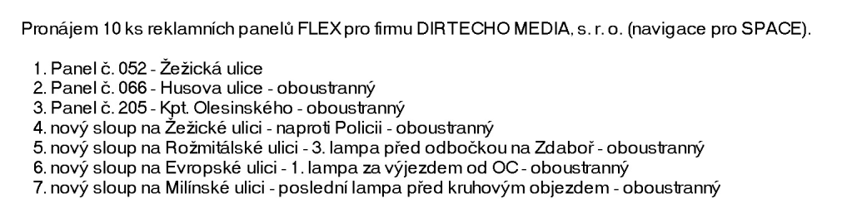
Příloha č. 1

